|  |  |
| --- | --- |
|  |  |
| **PHÒNG GD VÀ ĐT………**  **ĐỀ KIỂM TRA GIỮA KÌ I**  **MÔN: TOÁN 6 – 90 phút.** | | |

# I. PHẦN TRẮC NGHIỆM (2 điểm) Các câu sau đúng hay sai?

1. Biểu thức: .
2. Tập hợp:  có 4 phần tử.
3. Số có chữ số tận cùng là 0 thì  và .
4. Biểu thức .
5. Có vô số đường thẳng đi qua 2 điểm.
6. Hai tia chung gốc thì đối nhau hoặc trùng nhau.
7. Nếu  nằm giữa  và  thì , ,  thẳng hàng.
8. Đoạn thẳng  là hình gồm 2 điểm  và  và tất cả các điểm nằm giữa  và .

# II. PHẦN TỰ LUẬN (8 điểm)

1. Tính hợp lí (nếu được): (2 điểm)

a) .

b) .

c) .

d) .

1. Tìm  (2 điểm).

a) .

b) .

c) .

d) .

1. Hình học (3 điểm):

Vẽ hai tia  và  đối nhau. Lấy  và  thuộc tia  sao cho  nằm giữa  và . Lấy điểm  tia  nhưng không thuộc đoạn .

a) Điểm nào nằm giữa 2 điểm  và .

b) Kể tên các tia đối của tia .

c) Kể tên các tia trùng với tia .

d) Trên hình có mấy đoạn thẳng? Kể tên các đoạn thẳng đó.

1. (1 điểm):

a) (0,5 điểm) Tìm ,  để  chia hết cho 6, 7 và 9.

b) (0,5 điểm) Cho . Số  có phải là số chính phương không? Vì sao?

|  |
| --- |
|  |

## HƯỚNG DẪN GIẢI CHI TIẾT

# I. PHẦN TRẮC NGHIỆM (2 điểm) Các câu sau đúng hay sai?

**Câu 1.** Biểu thức: .

**Lời giải**

Ta có  nên đáp án câu  Sai.

**Câu 2.** Tập hợp:  có  phần tử.

**Lời giải**



Vậy  có  phân tử do đó câu  Sai.

**Câu 3.** Số có chữ số tận cùng là 0 thì  và .

**Lời giải**

Câu  Đúng.

**Câu 4.** Biểu thức .

**Lời giải**

Ta có  và .

.

Vậy câu  Đúng.

**Câu 5.** Có vô số đường thẳng đi qua 2 điểm.

**Lời giải**

Câu  Sai vì có duy nhất một đường thẳng đi qua 2 điểm.

**Câu 6.** Hai tia chung gốc thì đối nhau hoặc trùng nhau.

**Lời giải**

Câu  Sai.

**Câu 7.** Nếu  nằm giữa  và  thì , ,  thẳng hàng.

**Lời giải**

Câu  Đúng.

**Câu 8.** Đoạn thẳng  là hình gồm 2 điểm  và  và tất cả các điểm nằm giữa  và .

**Lời giải**

Câu  Đúng.

# II. PHẦN TỰ LUẬN (8 điểm)

**Câu 1**. Tính hợp lí (nếu được): (2 điểm)

a) .

b) .

c) .

d) .

**Lời giải**

a) 









.

b) 







.

c) 







.

d) 





.

1. Tìm  (2 điểm).

a) 



b) 



c) 



d) 





1. Hình học (3 điểm):

Vẽ hai tia  và  đối nhau. Lấy  và  thuộc tia  sao cho  nằm giữa  và . Lấy điểm  tia  nhưng không thuộc đoạn .

a) Điểm nào nằm giữa 2 điểm  và .

b) Kể tên các tia đối của tia .

c) Kể tên các tia trùng với tia .

d) Trên hình có mấy đoạn thẳng? Kể tên các đoạn thẳng đó.

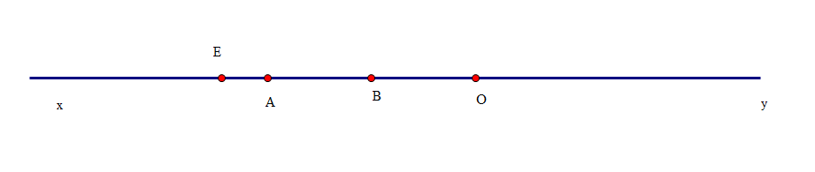

1. Điểm nằm giữa 2 điểm  và .
2. Các tia đối của tia  là: tia .
3. Các tia trùng với tia là tia  .
4. Có 6 đoạn thẳng:
5. (1 điểm):

a) (0,5 điểm) Tìm ,  để  chia hết cho 6, 7 và 9.

b) (0,5 điểm) Cho . Số  có phải là số chính phương không? Vì sao?

**Giải**

1. để  chia hết cho 6, 7 và 9.

để  chia hết cho 6 thì  chia hết cho 2 và 3

+ chia hết cho 2 thì 

+ chia hết cho 3 và chia hết cho 9 thì  chia hết cho 9chia hết cho 9 hay mà  nên hoặc 

*) TH: và 

Ta có bảng sau:

|  |  |  |
| --- | --- | --- |
|  |  |  |
| 5 | 0 | 51750 không chia hết cho 7 |
| 3 | 2 | 51732 không chia hết cho 7 |
| 1 | 4 | 51714 không chia hết cho 7 |

*) TH:  và  do nên 

Ta có bảng sau:

|  |  |  |
| --- | --- | --- |
|  |  |  |
| 6 | 8 | 51768 không chia hết cho 7 |
| 8 | 6 | 51786 chia hết cho 7 |

Vậy số thỏa đề là:

b) Có









Vậy S không là số chính phương